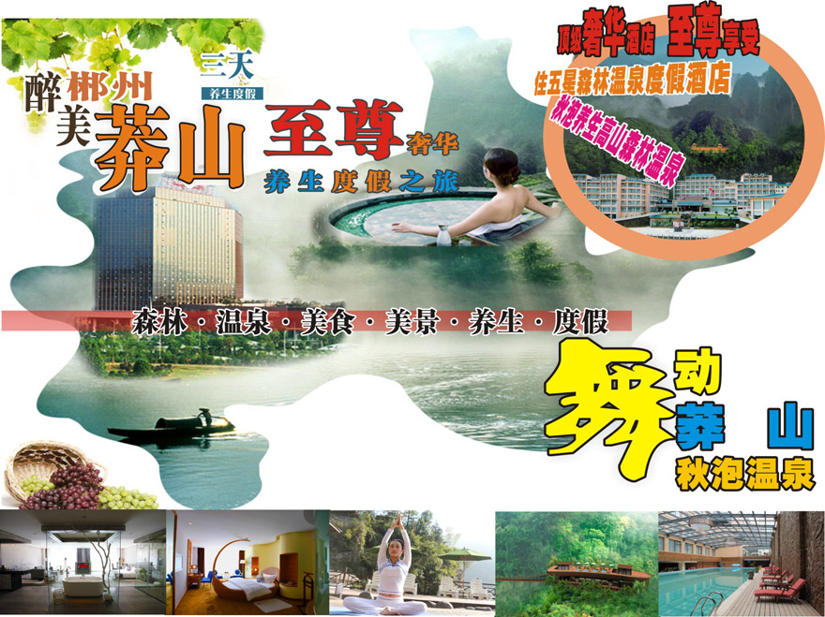
MG1：最美4A郴州莽山·奢华5星温泉度假酒店
养生度假高铁三天豪华超值推广团
◆住1晚白金豪华森林温泉酒店（房间价值1280元.间）
◆泡中国第一原生态高山森林温泉（门票价值178元.人）
◆享用曼诗雅丽西餐厅中西自助早餐（价值128元.人）
诺亚方舟温泉SPA，泉享绝版山景与顶级森林SPA
唐韵、梦幻、水墨丹青3个系列、12种房型；
森林深处的奢华疗养宫殿
足不出户，泉享绝版山景与顶级森林SPA
漫步房中，听见温泉在说话，看见瀑布在云间
原始·原味·原生态 胜似人间四月天
◆湖南莽山国家森林公园（门票价值161元.人）
莽山森林公园负氧离子达到106900个/cm3，是南中国"最佳天然氧吧
莽山森林公园是国家AAAA级景区，国家级森林自然保护区。
『行程简表』
日 期 | 行 程 | 交通 | 用餐安排 |  |  | 酒 店
日 期 | 行 程 | 交通 | 早餐 | 中餐 | 晚餐 | 酒 店
第一天 | 武广高铁-韶关或郴州-莽山 | 高铁 |  |  |  | 莽山
第二天 | 莽山风景区-森林温泉度假酒店 | 汽车 | √ | √ |  | 莽山温泉度假酒店
第三天 | 莽山-韶关或郴州-武广高铁 | 高铁 | √ | √ |  | 温馨家园
『详细行程』
第一天：武广高铁 -莽山
上午高铁站指定时间地点集中，乘武广高铁赴韶关站或郴州站下高铁；乘旅游巴士赴莽山。
游览莽山国家森林公园-【鬼子寨风景区】（车程约40分钟，游览约2小时），鬼子寨（又称闯王谷），是湖南省第一个自然景观区 。早在 1957 年就以其独特的自然风光和众多珍稀动植物而成为中国14 个自然景观区之一。这里溪水清澈，古木缭盖、花香鸟呜，负离子含量达 106900 个 /cm3 ，是一个空气极其清新的天然氧吧。进入林中令人格外心旷神怡。
第二天：莽山国家森林公园-温泉度假酒店
早餐后游莽山国家森林公园
莽山国家森林公园，莽山林木叠翠，风光绚丽的绿色宝库。莽山素有“第二西双版纳”和“南国天然树木园”之称。这里气候温和，雨量充沛，优越的自然条件，使这里的森林植被种类繁多，形成了独特有趣的格局，热带、亚热带、温带，还包括少数寒带的森林植物，都在这里聚亲会友，欣荣杂居。 据初步鉴定这里有花植物1500余种，木本植物102科700余种，还有古老珍稀树种如长苞铁杉等。真是一座森林博物馆。
独特的自然景观、山高石怪，林幽峰奇，水色天光造就了莽山众多壮丽秀美的景观。莽山绝景佳境，数不胜数，集山水之神韵，掇幽林之深秀，令游人目不暇接，流连忘返。 奇特的莽山气候、莽山接近北回归线，是我国有冬季的最南端地区之一。富，风景资源独特，融“山奇、水秀、林幽、石怪”于一体，为南国自然风光一绝。被游客誉为最佳的南方高山避暑胜地地。
游览【天台山风景区】（车程约30分钟，游览约3小时）， 崖子石（又名天台山），山势雄伟，气势磅礴，崖险谷幽，奇峰怪石遍布。雨后放晴时节，这时云雾缭绕，晃若人间仙境。这里富含着悠久的佛教文化，不腐女尸之谜更令人神秘莫测。该景区主要有仙掌峰、童子峰、金鞭神柱、伟人会观音、东天门、天南第一险、小华山、仙韭菜坡、杜鹃林、观音堂、天台寺、千年红豆杉等景点。
晚入住白金豪华酒店-【莽山森林温泉度假酒店】
温泉：泡中国第一原生态高山森林温泉
诺亚方舟温泉SPA，泉享绝版山景与顶级森林SPA
唐韵、梦幻、水墨丹青3个系列、12种房型；
森林深处的奢华疗养宫殿
足不出户，泉享绝版山景与顶级森林SPA
漫步房中，听见温泉在说话，看见瀑布在云间
原始·原味·原生态 胜似人间四月天
莽山森林温泉度假酒店,浸泡各式温泉。莽山森林温泉价格178元（凭房卡无限次泡温泉），已含在房费中，不用不退。温泉区有60多个温泉可泡、水疗区有免费的饮料、健身房、桌球室、游泳池、网吧、乒乓球室、休息区等均免费。诺亚方舟SPA贵宾区有有偿的小吃餐饮等。营业时间：09：00-24：00.
第三天：莽山温泉度假酒店--武广高铁
上午自由活动泡中国第一原生态高山森林温泉或游莽山景区
莽山森林温泉度假酒店,浸泡各式温泉。莽山森林温泉价格178元（凭房卡无限次泡温泉），已含在房费中，不用不退。温泉区有60多个温泉可泡、水疗区有免费的饮料、健身房、桌球室、游泳池、网吧、乒乓球室、休息区等均免费。诺亚方舟SPA贵宾区有有偿的小吃餐饮等。营业时间：09：00-24：00.
游览【猴王寨瀑布群】（安排游览时间1小时）猴王寨背靠原始林莽，危崖峭壁，古木蔽天，谷狭径幽，山挟水转，山水相间，飞瀑成群，一瀑一潭错落有致；负离子高达 100300 个 /cm3 ，时有野猴来此觅食戏水，是游人戏人水观猴、吸负离子润肺的最佳境地。
后乘旅游巴士赴韶关或郴州高铁站，乘武广高铁返回，结束愉快旅程。
※※※※※※※※※※※※※※※精彩旅程至此结束，祝您旅途愉快！※※※※※※※※※※※※※
『团费包含』
1、 住宿：第一晚住宿永峰、顺风楼、山水假日、小溪假日或同等标准酒店；第二晚住宿莽山森林温泉度假酒店；
2、 用餐：全程含餐共2正2早，早餐10元/人(酒店房费含早餐，不用者不退)，中餐、晚餐各20元/人（小孩餐费减半）
3、 交通：用车根据实际人数全程当地用5-55座空调旅游车，保证一人一个正座。往返程高铁动车为二等座票。往返高铁票为团队票，往返不可以改签，不可退票，请客人注意。
4、 门票：莽山大门票、环保车、景区险；森林温泉门票；（全部门票均为团体打包价格，不游不退。）
5、 购物：本行程无购物点（某些景区内部可能有购物场所，不属本行程安排购物点范畴）；公共超市等不属本行程购物点范畴。
6、 小童：A、120CM以下小孩含当地旅游车车位、半价餐、导游；不占床位；不含火车座位及景点门票（免票），超高自理。
B、120CM-140CM小童含当地旅游车车位、半价餐、导游、门票半票；不占床位；高铁二等座半票，超高自理。
7、导游：优秀国证导游，导游费200元/天/团，已包含于团费当中。
『团费不包含』
1、 景点内小门票、缆车、小火车、环保车等费用（包含的除外）；行程外的自费节目及私人所产生的个人费用等；
2、由于不可抗拒原因而需要变更行程时产生的费用（包括但不限于自然灾害等不可抗力因素、航班延误或取消、车辆故障、交通意外等）。
『提示告知』
1、以上行程的游览顺序和酒店住宿顺序可能根据高铁票的车次进行调整，以行程的合理舒服性为第一调整原则，不会减少景区景点的数量和游览时间。具体准确行程以出团通知书为准。
2、出发车次及返回车次、安排入住酒店、地接导游等具体以出团时通知书为准。
3、 此团为广东地区散客拼团，不安排全陪导游，安排地陪导游。在旅游期间客人如因个人原因自行离团，其未产生的所有费用概不退 还。由此产生的责任客人自行承担。
4、 此行程为我司综合包价产品，若持学生证、军官证、长者证等有效证件享受门票优惠的，我司只退协议门票差价。
5、团费不含旅游意外保险，客人可于前台报名时自行购买旅游意外保险。请注意保管好自己的财物，如有财物丢失，旅行社不承担赔偿责任。
6、我司委托旅游目的地具有相应资质的旅行社承接本旅行团在当地的接待业务。（地接社：张家界永安国际旅行社有限公司，旅游许可证号：L-HUN-08044 地址：张家界永定区回龙路十字街3栋3层、电话：0744-8262288 ；团旗：湘之旅黄色旗）
7、请遵守甲方景区的管理制度，浸泡温泉的注意事项，否则由此出现的安全事故，由个人自行负责。
8、不宜浸泡温泉人群：
①、急性病症者（如急性肠胃炎等、出血症）；重症心脏病、高血压、呼吸功能障碍者；传染病（如急性肝炎）；肿瘤、癫痫病等；重症糖尿病患者；皮肤炎症、过敏症；女性生理周期、孕妇及刚做完手术者；
⑧、容易失眠者不宜长时间浸泡；酗酒者请勿立即浸泡。
9、同团客人，不同地区报名、不同日期报名、不同的标准的价格可能均有不同，团费有较大差异，敬请旅客注意！
10、如遇旅行社不可抗力因素（如塌方、塞车、天气、航班延误、车辆故障等原因）造成行程延误或不能完成景点游览，旅行社不承担责任。
11、湖南酒店业开展绿色环保工程，因此有些房间内不提供洗漱用品（牙膏牙刷及洗浴用品），配备（毛巾/拖鞋）请游客在出团时带齐个人用品；
12、从即日起，游客进出火车站均需要检查有效证件，请游客在出团期间务必随身携带，以备检查，若游客原因不能进出火车站，所造成的损失由客人自理。
13、由于当地接待旅游车辆比较紧张原因,旅游车有可能出现套车现象,请游客谅解，敬请保管好个人财物。
14、此团10人即成团出团，如果因人数不能达到出团要求，本公司按旅游法赔付客人损失。
15、特别注意：行程外的一切客人自愿或要求增加的行程景点等或者其它购物娱乐活动等在不影响其它客人或其它各人同意的情况下可以进行，但是必须同导游签定《补充协议》，否则本公司将不能安排。
16、《游客意见反馈表》代表整团利益，具有法律效力，如旅客在团回后提出任何诉求意见，均以反馈表为准！

